[论文图 6 现诡异破绽，Bik 火眼金睛，Exp Ther Med论文惨遭撤稿](https://mp.weixin.qq.com/s?__biz=MzIxMDEwNDU1OA==&mid=2647883345&idx=2&sn=99e7c0a92dab1e5562aaf0b519965b56)

原创sleuth[Pubpeer](javascript:void(0);)2025-05-02 13:33:19美国

 **提示**：**欢迎点击上方「Pubpeer」↑关注我们！**

编者按

**最新、最快、最真实的科研匿名评价论文报道；关注高校院所科研生态，欢迎提供新闻线索。联系邮箱：Pubpeer@qq.com**



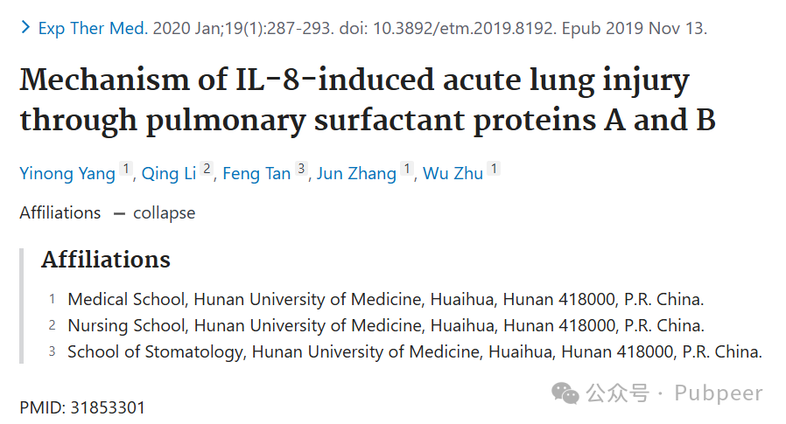

2019 年 11 月 13 日，湖南医药学院的尹农杨、李青、谭峰、张俊、吴柱等人在《实验与治疗医学》（*Experimental and Therapeutic Medicine*）杂志上以电子版形式发表了一篇研究论文，该论文于 2020 年 1 月正式刊印在杂志第 19 卷第 1 期，页码为 287 - 293，论文题目为《IL - 8 通过肺表面活性蛋白 A 和 B 诱导急性肺损伤的机制》。

这一研究本为揭示 IL - 8 诱导急性肺损伤的机制，若成果可靠，将对相关医学领域的研究和治疗有重要意义。然而，在论文发表后，有网友提出质疑。2025 年 4 月 28 日，该论文被正式撤稿。

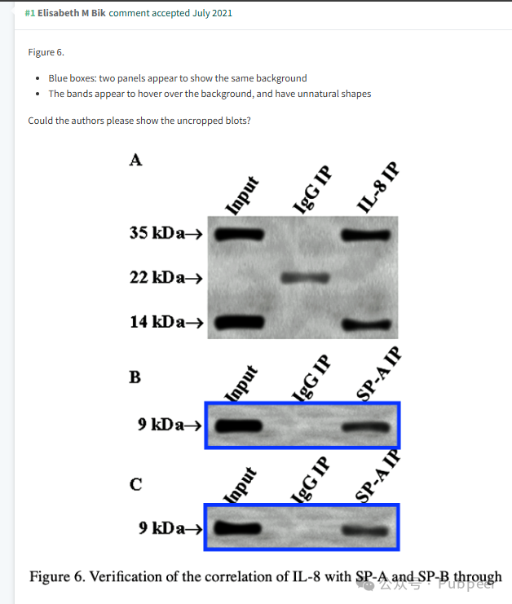

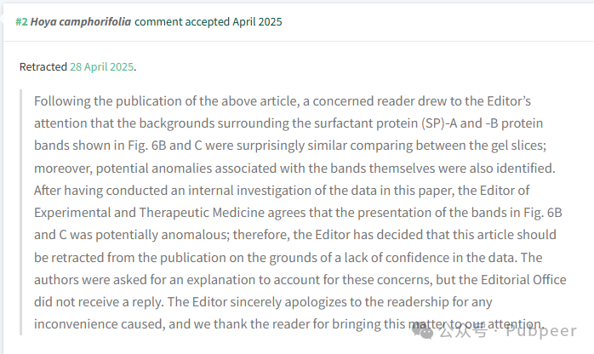

诚信专家 Elisabeth M Bik 指出，论文中的图 6 存在问题，蓝色框内显示有两个面板的背景似乎相同，蛋白条带看起来像是悬浮在背景之上，且形状不自然，因此要求作者展示未裁剪的印迹图。随后，名为 Hoya camphorifolia 的网友称该论文已被撤回。原来，一位关注此事的读者向《实验与治疗医学》杂志编辑反映，图 6B 和 C 中表面活性蛋白（SP） - A 和 - B 蛋白条带周围的背景惊人地相似，并且蛋白条带本身也存在潜在异常。杂志编辑对论文数据进行内部调查后，认为图 6B 和 C 中条带的呈现可能存在问题，由于对数据缺乏信心，决定撤回这篇文章。编辑曾要求作者对此作出解释，但未收到回复。杂志编辑就此事向读者诚挚道歉，同时感谢读者关注并指出问题。

https://pubmed.ncbi.nlm.nih.gov/31853301/

来源：公众号pubpeer原创，文章涉及作者姓名都为音译名字；转载贴子请注明出处，若没注明pubpeer公众号出处，构成侵权。





声明：转载此文是出于传递更多信息之目的。若有来源标注错误或侵犯了您的合法权益，请作者持权属证明与本网联系，我们将及时更正、删除，谢谢

**Pubpeer，专注科研工作者。关注请长按上方二维码。投稿、合作、转载授权事宜请联系本号，回复2025，微信ID：BikElisabeth  或邮箱：Pubpeer@qq.com**